|  |  |
| --- | --- |
| **PROJETO APRENDER MAIS NA REME - AVANÇA SAEB**  **1ª ATIVIDADE DIAGNÓSTICA/MATEMÁTICA 5° ANO** | **Nota** |
| **Nome completo:** |
| **Data:** |
| **Componente curricular:** Matemática | |
| **Unidades temáticas:**  Números  Geometria  Grandezas e medidas  Probabilidade e estatística | |
| **Referências:**  CAED/UFJF. Plataforma de Avaliações Diagnósticas e Formativas, 2022.  CAMPO GRANDE. Secretaria Municipal de Educação. Superintendência de Gestão das Políticas Educacionais. Gerência do Ensino Fundamental e Médio. Referencial Curricular da REME, 2020.  INSTITUTO REÚNA. Disponível em: <https://www.institutoreuna.org.br/avalia-e-aprende/general?formationStage=Ensino+Fundamental+-+Anos+iniciais&knowledgeArea=Matem%C3%A1tica&formationYear=1%C2%BA+ano&year=5%C2%BA+ano&avaliaStage=diagnostic_assessment>. Acesso em: 22 de maio de 2025. | |



(AI/H7) Observe na tabela a quantidade de turistas em Campo Grande conforme as estações do ano.

Turistas em Campo Grande – MS

|  |  |
| --- | --- |
| Estações do ano | Número de turistas |
| Outono | 25.080 |
| Inverno | 20.900 |
| Primavera | 26.150 |
| Verão | 28.990 |

Considerando as duas estações com maior número de visitantes, o total de turistas é:

(A) 55.140.

(B) 55.040.

(C) 47.050.

(D) 45.980.

1-Interpretação

|  |  |
| --- | --- |
| 1. 55.140.   Gabarito | Os estudantes que acertaram a resposta demonstram compreender a adição apenas das estações mais visitadas, deixando de lado outras opções, realizando a operação satisfatoriamente. |
| (B) 55.040. | Os estudantes que assinalaram essa alternativa podem ter tido dificuldade em relação a adição com reagrupamento. |
| (C) 47.050. | Essa resposta pode ser atribuída aos estudantes que observaram os valores das estações como inverno e primavera não se atentando as estações mais visitadas, o que pode ocorrer por desconsiderar uma informação importante para a resolução da questão apresentada. |
| (D) 45.980. | Os estudantes que marcaram essa resposta podem ter se guiado pelas informações das estações do outono e do inverno por serem as primeiras opções, não realizando uma compreensão global da situação-problema a ser resolvida. |



(AI/H14) Observe o desenho a seguir. Para chegar até o prato de ração o gatinho seguiu o caminho pintado.

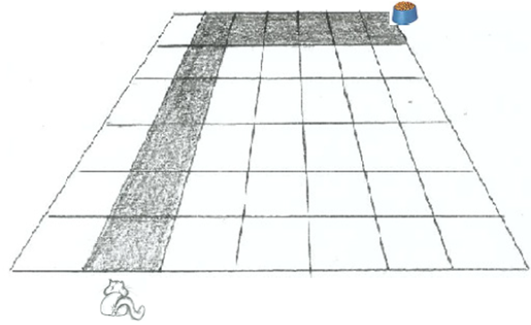

Descreva o caminho feito pelo gato:

(A) seis quadradinhos para frente e cinco quadradinhos para sua direita.

(B) cinco quadradinhos para cima e quatro quadradinhos para o lado.

(C) seis quadradinhos para frente e cinco quadradinhos para seu lado esquerdo.

(D) cinco quadradinhos para cima e quatro quadradinhos para sua direita.

**2-Interpretação**

|  |  |
| --- | --- |
| (A) seis quadradinhos para frente e cinco quadradinhos para sua direita. | GABARITO. Os estudantes que acertaram a questão demonstram compreender as primeiras noções para a representação e localização de objetos no plano, neste caso em croqui, que vão evoluir para as coordenadas cartesianas. |
| (B) cinco quadradinhos para cima e quatro quadradinhos para o lado. | Estudantes que assinalaram essa alternativa podem não ter se atentado na localização do gatinho em relação ao pote de ração, o que demonstra que ainda não compreendeu a importância da mesma na resolução da situação proposta. |
| (C) seis quadradinhos para frente e cinco quadradinhos para seu lado esquerdo. | Estudantes que marcaram essa alternativa podem apresentar dificuldade com a lateralidade, o conhecimento de direita e de esquerda, o que dificultou a resolução. |
| (D) cinco quadradinhos para cima e quatro quadradinhos para sua direita. | Estudantes que assinalaram essa alternativa podem ter tido problemas com a contagem, o que demonstra um conhecimento bastante inicial, o que pode ter prejudicado seu desempenho nessa questão. |



Joana colheu 750 frutas em seu pomar e vendeu 237 na feira de seu bairro.

Quantas frutas ainda restam para ela vender?

(A) 593.

(B) 523.

(C) 527.

(D) 513.

3-Interpretação

|  |  |
| --- | --- |
| (A) 593. | Os estudantes guiados por esse pensamento demonstram que ainda não consolidaram a subtração com reagrupamento, pois se confundiram no reagrupamento da unidade e da dezena, demonstrando oscilação na operação, resultando numa marcação errada. |
| (B) 523. | Esses estudantes podem apresentar ainda dificuldade de operar com reagrupamento uma vez que na ordem da dezena fez adequadamente o reagrupamento e na dezena não considerou o mesmo na hora de operar, demonstrando certa instabilidade por não ter consolidado o conceito de reagrupamento. |
| (C) 527. | Estudantes que assinalaram essa resposta podem ter dificuldade no conceito de reagrupamento, o que ocasionou a marcação errada. |
| (D) 513. | GABARITO. Estudantes que marcaram essa resposta demonstram compreender e resolver subtração com números naturais realizando cálculo com algoritmo convencional, utilizando o reagrupamento. |



(Instituto Reúna/H24) Seu Sebastião tem uma plantação de maçãs. Para registrar a colheita de janeiro a abril, ele elaborou um gráfico.

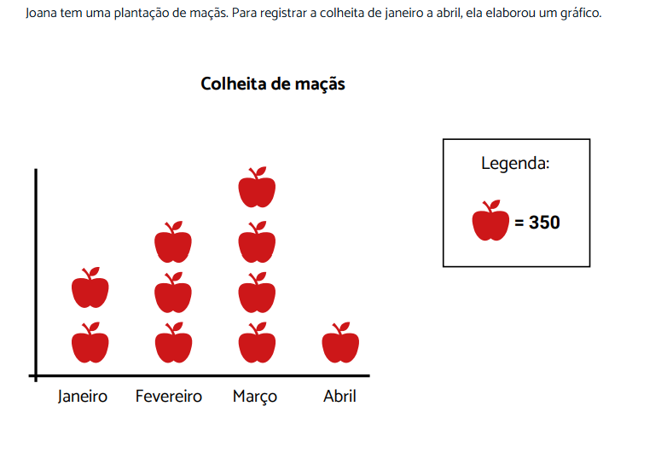

Instituto Reúna. Disponível em: https://www.institutoreuna.org.br/. Acesso em: 22 maio 2025. Adaptado.

De acordo com esse gráfico, a colheita do mês de março superou a colheita do mês de janeiro em:

(A) 350 maçãs.

(B) 522 maçãs.

(C) 700 maçãs.

(D) 1.400 maçãs.

4-Interpretação

|  |  |
| --- | --- |
| (A) 350 maçãs. | Sugere não ter compreendido a legenda do gráfico pictórico. A coluna referente ao mês de março tem dois símbolos de maçã a mais que a coluna do mês de janeiro. Porém, cada um desses símbolos representa, segundo a legenda, a colheita de 350 maçãs. Nesse caso, é preciso intervir diretamente, mostrando ao estudante a legenda e esclarecendo seu significado. |
| (B) 522 maçãs. | Indica não ter compreendido nem o comando da questão, nem a legenda do gráfico pictórico. Ele responde com a quantidade de símbolos contidos na coluna referente ao mês de março, sem se atentar ao trecho do enunciado que dizia “supera a do mês de janeiro”, e sem observar que o símbolo da maçã utilizado na construção do gráfico indica a colheita da legenda, é importante trabalhar com a compreensão do trecho do enunciado ignorado pelo estudante. |
| (C) 700 maçãs. | GABARITO. Sinaliza que compreende o que é solicitado no enunciado, revelando que consegue ler e interpretar adequadamente o gráfico pictórico, compreendendo, inclusive a sua legenda. |
| (D) 1.400 maçãs. | Interpreta adequadamente o gráfico pictórico, incluindo a sua legenda. Entretanto, não lê ou não compreende o enunciado, respondendo qual foi a colheita do mês de março. Nesse caso, é importante retomar com o estudante em relação ao trecho do enunciado que diz “supera a do mês de janeiro”. |



(AI/H14) Observe a malha quadriculada a seguir.

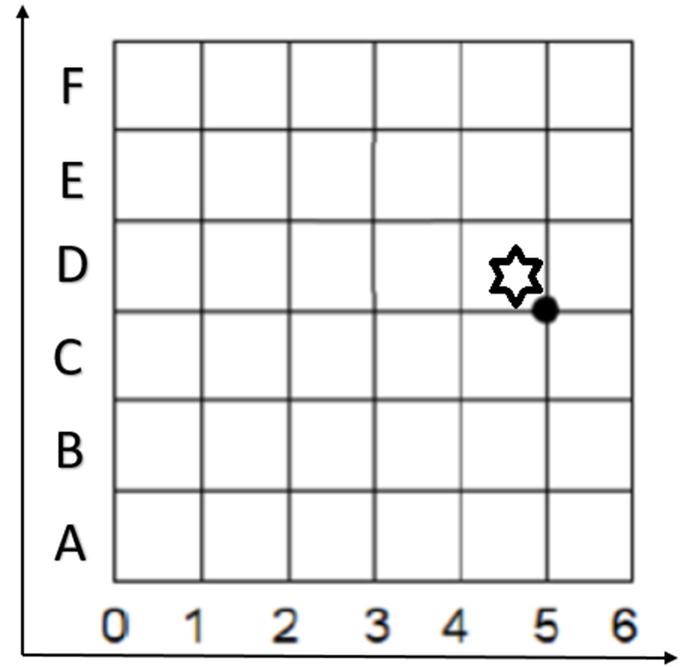

A identificação que corresponde ao ponto  é:

(A) D, 5.

(B) A, 3.

(C) E, 4.

(D) F, 2.

**5-Interpretação**

|  |  |
| --- | --- |
| (A) D,5. | GABARITO. Compreende diferentes representações para a localização de pontos e objetos em malha quadriculada, tomando como base dois eixos, demonstrando noções de coordenadas cartesianas. |
| (B) A,3 | Indica que o estudante pode ter confundido e até trocado a identificação acreditando que é a mesma coisa, não tendo conhecimento sobre como se faz a leitura de uma coordenada. |
| (C) E,4 | Sinaliza que o estudante pode ter considerado a parte superior do quadrado como elemento principal da coordenada, demonstrando não ter noção de coordenada cartesiana. |
| (D) F,2 | Não compreende a representação por meio dos eixos demonstrando que não possui noção de coordenadas cartesianas. |



(Instituto Reúna/H8) Gabriel pretende abrir uma escola de surfe, mas, para isso, ele precisará comprar quatro pranchas. Então, ele foi a uma loja, na qual havia o seguinte cartaz promocional:

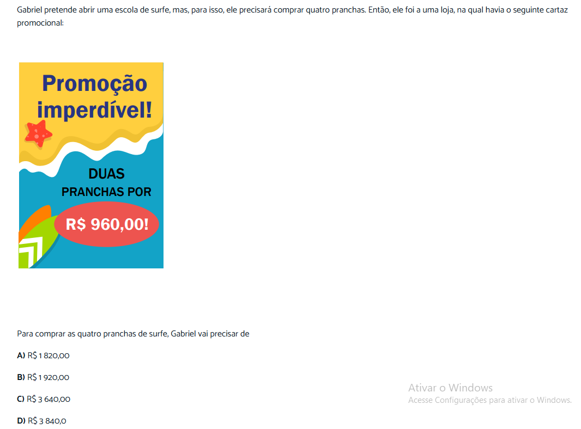

Disponível em: https://www.institutoreuna.org.br/avalia-e-aprende/general/diagnostic-assessment/73. Acesso em: 22 maio 2025.

Com base nas informações do cartaz, para comprar as quatro pranchas de surfe, Gabriel vai precisar de:

(A) R$ 1.820,00

(B) R$ 1.920,00

(C) R$ 3.640,00

(D) R$ 3.840,00

6-Interpretação

|  |  |
| --- | --- |
| (A) R$1.820, 00. | Sinaliza que o estudante associa a situação-problema à noção de adição de parcelas iguais, porém ao efetuar a multiplicação de 2 por 960 errou porque não compôs as centenas oriundas do dobro de 60. Portanto, é preciso trabalhar a compreensão dos algoritmos da adição e da multiplicação em conexão com a compreensão do sistema de numeração. |
| (B) R$ 1.920,00. | GABARITO. Indica que o estudante associa a situação-problema à ideia de adição de parcelas iguais (uma das ideias do campo conceitual multiplicativo). Além disso, multiplica corretamente 2 por 960 ou realiza corretamente a adição 960+960. |
| (C) R$ 3.640,00. | Aponta que o estudante muito provavelmente associa a situação-problema à noção de adição de parcelas iguais, porém não lê ou não interpreta adequadamente o conteúdo do cartaz e multiplica 960 por 4 (quantidade de pranchas), não por 2. Se confirmada essa hipótese, nota-se, ainda, que erra o cálculo, ainda que partindo de uma compreensão equivocada do problema. |
| (D) R$ 3.840,00. | Assinala que o estudante associa a situação-problema à noção de adição de parcelas iguais, porém, não lê ou não interpreta adequadamente o conteúdo do cartaz e multiplica 960 por 4 (quantidade de pranchas), não por 2. Vale notar que ele realiza corretamente o cálculo, ainda que partindo de uma compreensão equivocada do problema. |



(AI/H19) Observando a superfície das figuras retangulares podemos dizer que

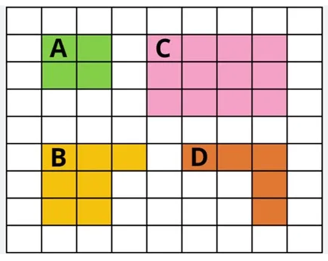

(A) as figuras B e D têm a mesma área.

(B) a área da figura A é menor que a de todas as outras.

(C) as áreas das figuras C e B são equivalentes.

(D) a área da figura A cabe duas vezes na figura C.

**7-Interpretação**

|  |  |
| --- | --- |
| (A) as figuras B e D têm a mesma área. | Sinaliza que o estudante pode ter se deixado levar pela parte pintada, que parece igual, mas que num olhar mais atento é possível verificar que não são, inclusive tem o recurso de contar os quadradinhos. |
| (B) a área de A é menor que todas as outras. | GABARITO. Demonstra que o estudante consegue realizar uma resolução de situação-problema com grandezas e medidas, observando a superfície de figuras retangulares. |
| (C) a área de C e B são equivalentes. | Indica que o estudante não conseguiu relacionar que C é maior do que B, nem observando e nem contando os quadradinhos, demonstrando um conhecimento mais superficial do conteúdo. |
| (D) a área de A cabe duas vezes em C. | Assinala que o estudante não verificou que é A cabe três vezes em C, o que poderia ser constatado com a contagem dos quadradinhos. |



(AI/H8) Em uma festa, há um total de 135 doces que devem ser distribuídos igualmente entre 15 crianças.

A quantidade de doces que cada criança vai receber é:

(A) 9.

(B) 120.

(C) 150.

(D) 945.

**8-Interpretação**

|  |  |
| --- | --- |
| (A) 9. | GABARITO. Indica que o estudante realizou a operação de divisão adequadamente, sabendo que é uma divisão exata, com quociente 9. |
| (B) 120. | Sinaliza que talvez o estudante não saiba operar a divisão e pela subtração de 135-15= 120 tentou distribuir os doces para as crianças. Só que deveria ter realizado subtrações sucessivas até obter zero e contar quantas subtrações foram necessárias até chegar ao resultado final. |
| (C) 150. | Supondo que o estudante só saiba realizar a operação de adição chegou ao resultado 150. |
| (C) 945. | Esse resultado pode ser obtido por estudantes que ainda não consolidaram os conhecimentos da operação de divisão e resolveram da seguinte forma, realizaram a tabuada do 15 até chegar em 15x9 que dá 135, mas para um aluno que não sabe organizar os números do algoritmo convencional pode ter chegado no resultado15x9=9**4**5, sendo que o 45 ele deveria ter colocado o 4 na ordem das dezenas para continuar a operação corretamente. |



(AI/H24) Observe o gráfico a seguir.

**Gráfico 1 : A feira**

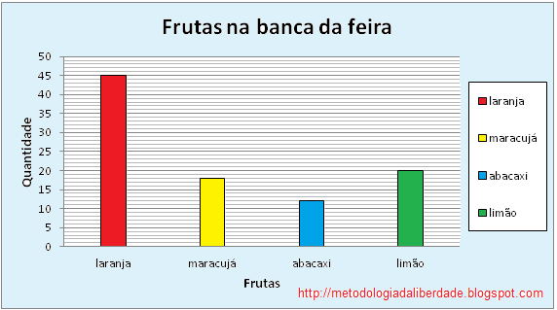

Com base nas informações do gráfico, as frutas mais vendidas foram:

(A) laranja e maracujá

(B) maracujá e abacaxi

(C) laranja e limão

(D) maracujá e limão

**9-Interpretação**

|  |  |
| --- | --- |
| (A) laranja e maracujá. | Indica que o estudante considerou apenas a proximidade das frutas no interior do gráfico, não realizando uma leitura completa da informação. |
| (B) maracujá e abacaxi. | Assinala que o estudante não observou a quantidade da venda da laranja, primeiro item do gráfico, o que pressupõe uma leitura sem compreensão. |
| (C) laranja e limão. | GABARITO. Demonstra uma boa leitura dos elementos dispostos no interior do gráfico, mesmo que as frutas em questão não estejam próximas uma da outra. |
| (D) maracujá e limão. | Aponta uma leitura realizada mais pela proximidade dos números de venda entre as frutas uma vez que nem estão tão próximas. |



(AI/H19) Antônio comprou um terreno retangular e precisa cercá-lo com arame, conforme a figura a seguir. Suponha que cada vale 1 m.

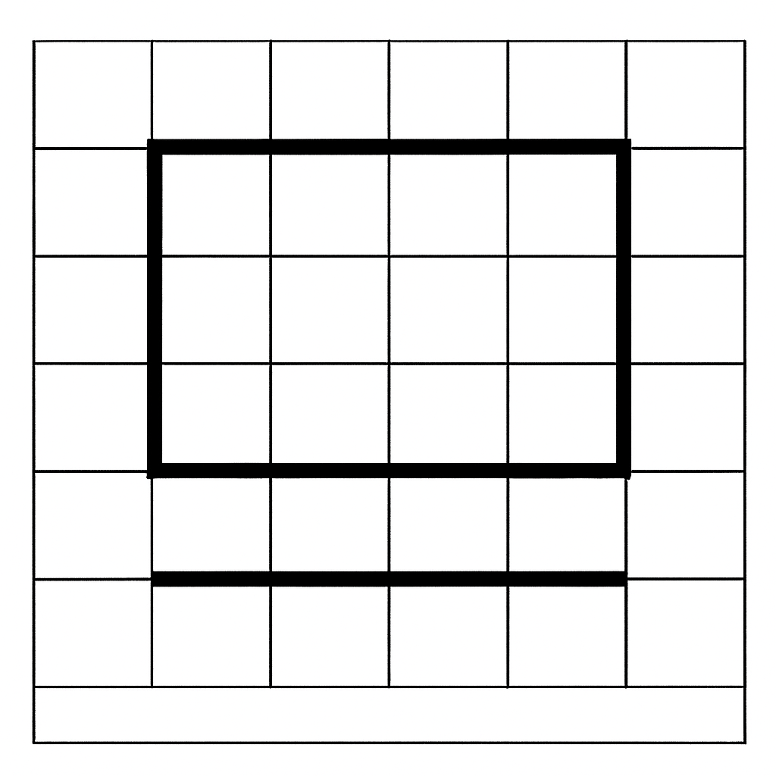

Quanto de arame ele vai precisar para cercar o terreno?

a) 6m.

b) 8m.

c) 12m.

d) 14m

**10-Interpretação**

|  |  |
| --- | --- |
| (A) 6m | Indica que o estudante pode ter considerado apenas uma variável como a largura, demonstrando não ter consolidado esse conhecimento. |
| (B) 8m | Aponta que o estudante pode ter considerado apenas uma variável como o comprimento desconsiderando a largura, demonstrando não ter consolidado esse conhecimento. |
| (C) 12m | GABARITO. Demonstra que compreende o processo de considerar ambas as variáveis, o comprimento e a largura, pode ser contando os quadradinhos ou efetuando uma multiplicação como 4x3=12 ou ainda, 3x4=12. |
| (C) 14m | Sinaliza que pode ter tido dificuldade na multiplicação dos fatores, uma vez que se não domina a tabuada pode errar o produto. |

|  |  |  |
| --- | --- | --- |
| **GABARITO** | | |
| **QUESTÃO** | **ALTERNATIVA** | **HABILIDADE** |
| **1** | A  55.140 | (CG.EF05MA07.s) Resolver e elaborar problemas de **adição** e subtração com números naturais e com números racionais, cuja representação decimal seja finita, utilizando estratégias diversas, como cálculo por estimativa, cálculo mental e algoritmos. |
| **2** | A  6 quadradinhos p/ frente e 5 p/ sua direita | (CG.EF05MA14.s) Utilizar e compreender diferentes representações para a localização de objetos no plano, como mapas, células em planilhas eletrônicas e coordenadas geográficas, a fim de desenvolver as primeiras noções de **coordenadas cartesianas**. |
| **3** | D  513 | (CG.EF05MA07.s) Resolver e elaborar problemas de adição e **subtração** com números naturais e com números racionais, cuja representação decimal seja finita, utilizando estratégias diversas, como cálculo por estimativa, cálculo mental e algoritmos. |
| **4** | C  700 | (CG.EF05MA24.s) Interpretar dados estatísticos apresentados em textos, tabelas e **gráficos** (colunas ou linhas), referentes a outras áreas do conhecimento ou a outros contextos, como saúde e trânsito, e produzir textos com o objetivo de sintetizar conclusões. |
| **5** | A  A3 | (CG.EF05MA14.s) Utilizar e compreender diferentes representações para a localização de objetos no plano, como mapas, células em planilhas eletrônicas e coordenadas geográficas, a fim de desenvolver as primeiras noções de **coordenadas cartesianas**. |
| **6** | B  R$1.920,00 | (CG.EF05MA08.s) Resolver e elaborar problemas de **multiplicação** e divisão com números naturais e com números racionais cuja representação decimal é finita (com multiplicador natural e divisor natural e diferente de zero), utilizando estratégias diversas, como cálculo por estimativa, cálculo mental e algoritmos. |
| **7** | B | (CG.EF05MA19.s) Resolver e elaborar problemas envolvendo medidas das grandezas comprimento, **área**, massa, tempo, temperatura e capacidade, recorrendo a transformações entre as unidades mais usuais em contextos socioculturais. |
| **8** | A  9 | (CG.EF05MA08.s) Resolver e elaborar problemas de multiplicação e **divisão** com números naturais e com números racionais cuja representação decimal é finita (com multiplicador natural e divisor natural e diferente de zero), utilizando estratégias diversas, como cálculo por estimativa, cálculo mental e algoritmos. |
| **9** | C | (CG.EF05MA24.s) Interpretar dados estatísticos apresentados em textos, **tabelas** e gráficos (colunas ou linhas), referentes a outras áreas do conhecimento ou a outros contextos, como saúde e trânsito, e produzir textos com o objetivo de sintetizar conclusões. |
| **10** | C | (CG.EF05MA19.s) Resolver e elaborar problemas envolvendo medidas das grandezas comprimento, **área**, massa, tempo, temperatura e capacidade, recorrendo a transformações entre as unidades mais usuais em contextos socioculturais. |